ΤΟ ΤΗΛΕΣΚΟΠΙΟ ΤΗΣ 7^{ΗΣ} ΟΛΥΜΠΙΆΔΑΣ ΑΣΤΡΟΝΟΜΙΑΣ

SkyWatcher 150/750 Black Diamond EQ3-2

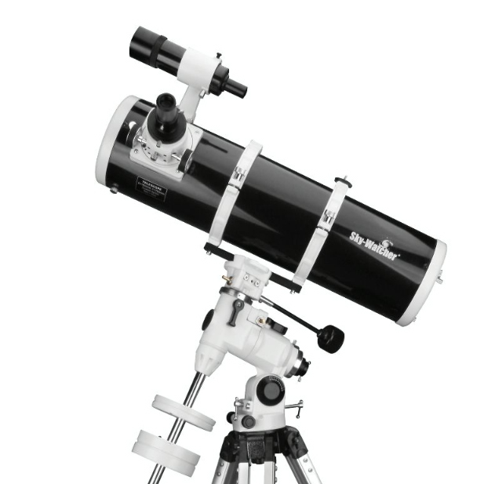

ΤΕΧΝΙΚΑ ΧΑΡΑΚΤΗΡΙΣΤΙΚΑ

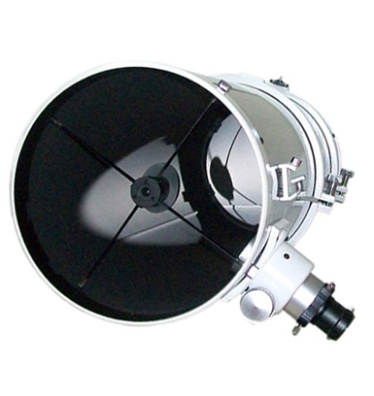
Το τηλεσκόπιο της 7^{ης} Ολυμπιάδας Αστρονομίας επιλέχθηκε να είναι το κατοπτρικό τηλεσκόπιο τύπου Νεύτωνα της εταιρίας SkyWatcher. Η διάμετρος του παραβολοειδούς κατόπτρου είναι D=150mm (5.91″), με εστιακή απόσταση F=750mm (29.5″) και με εστιακό λόγο f/5.
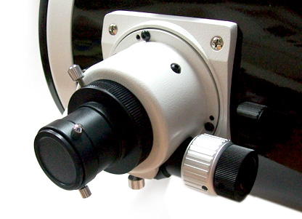
Το δευτερεύον κάτοπτρο εδράζεται σε μια σταυρωτή διάταξη μεταλλικών ελασμάτων, που έχουν πάχος 0.5mm.
Ο σωλήνας είναι εφοδιασμένος με ερευνητή 6Χ30.
Ο εστιαστής του τηλεσκοπίου είναι τύπου crayford (τριβής) και παρέχει τη δυνατότητα χειροκίνητης εστίασης δύο ταχυτήτων (μικρομετρική 1/10). Θα χρησιμοποιηθεί στο διαμέτρημα των 31.8mm (1.25″)

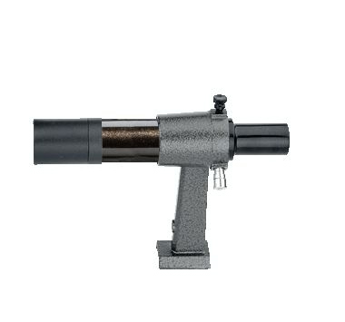

Ο σωλήνας είναι προσαρμοσμένος στην ισημερινή στήριξη EQ3-2 της SkyWatcher, η οποία διαθέτει κοχλίες για χειροκίνητη κίνηση κατά RA και Dec καθώς και τους αντίστοιχους βαθμονομημένους δίσκους θέσης (position circles).
Η μετάδοση της κίνησης και στους δύο άξονες γίνεται με το σύστημα ‘’κορώνας-ατέρμονα’’ και δεν διατίθεται αστροστάτης. Η ισημερινή κεφαλή εδράζεται σε τρίποδα με πόδια από αλουμίνιο ρυθμιζόμενου ύψους (71-123 cm) και διαθέτει και φυσαλίδα οριζοντίωσης.

Τα προσοφθάλμια που παρέχονται έχουν διάμετρο Ø31.8mm (1.25″) και είναι:
Α) SUPER Plοssl 25mm (30x)WA, LE
Β) SUPER Plossl 10mm (75x)

ΣΥΝΟΠΤΙΚΟΣ ΚΑΤΑΛΟΓΟΣ ΧΑΡΑΚΤΗΡΙΣΤΙΚΩΝ ΤΟΥ
ΤΗΛΕΣΚΟΠΙΟΥ ΤΗΣ ΟΛΥΜΠΙΑΔΑΣ

Τύπος : Κατοπτρικό
Οπτικός σχεδιασμός : Κατοπτρικό Newtonian (Νευτώνιο)
Διάμετρος : 150 mm ( 5,91″ ) (παραβολοειδές)
Εστιακή Απόσταση : F 750 mm
Εστιακός Λόγος : f/ 5
Στήριξη : EQ3-2 Ισημερινή
Ερευνητής : 6x30
Προσοφθάλμια : SUPER Plοssl 25mm (30x)WA, LE & SUPER Plossl 10mm (75x), Ø31.8mm
Μέγιστη Ωφέλιμη Μεγέθυνση : 300 x
Μέγιστο Φαινόμενο Μέγεθος Αστέρα : 13,6
Θεωρ.Διακρ. Ικανότητα : 0,8 arc sec

ΕΠΙΠΛΕΟΝ ΧΑΡΑΚΤΗΡΙΣΤΙΚΑ
- Διαστάσεις σωλήνα: 18 x 65 cm
- Βάρος σωλήνα: 4,93 Kgr
- Τρίποδας με πόδια από αλουμίνιο, πτυσσόμενος
- 2 αντίβαρα βάρους 5,2 Kgr συνολικά

